臺北市立松山高級中學 高一 第二次期中考數學科試題
96 學 年度
第二學期

- 是非題：( 正確答「○」， 錯誤答「×」； 每題1分，共計10分 )
1.若A為銳角，已知sinA＝cos30°，則secA＝2。
2.若β為α之同界角，則sinα＝sinβ，cosα＝cosβ，tanα＝tanβ。
3.若α為第二象限角，β為第一象限角，則α＞β。
4.在地面上，甲在乙之東50°北，則乙在甲之西40°南。
5.若0°＜θ＜45°，則sin(45°＋θ)＋sin(45°－θ)＝1。
6.若θ非象限角且tanθ＞0，secθ＜0，則點P(cosθ，sinθ)在第三象限。
7.sin1°＋sin2°＋……＋sin89°＋sin90°＋cos91°＋cos92°＋……＋cos180°＝0。
8.直角ΔABC，若sinA＝，則可以求出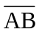，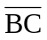，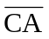之長度。
9.在ΔABC中，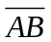＝5，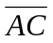＝7，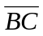＝8，則中線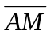之長為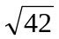。
10.已知某人的身高180公分，在太陽下影子長為130公分。如果量得一電線桿影子長，就可得知電線桿的高度。
- 多重選擇題：( 每題5分；共計20分 ) (每題至少有一個選項是正確的，每答對一個選項得1分，答錯不倒扣，未答者不給分)
1.銳角ΔABC中，假設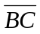＝a，＝b，＝c。下列哪些是ΔABC的高？
(A)a･sinC (B)a･sinA (C)b･sinC (D)c･sinC (E)a･sinB。
2.下列敘述何者正確？ (A)sin20°＝cos70° (B)tan20°cot20°＝1 (C)sec20°＝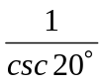
(D)csc20°＋cot20°＝1 (E)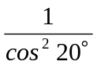－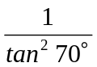＝1。
3.有一船從O點往正東方向航行，在其左側發現有二燈塔A、B，經測其方位，A在北30°東，B在北75°東，該船行駛15公里後到達P點，再測二燈塔方向，得A在北30°西，而B在北60°東，則何者為真？
(A)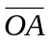＝15公里 (B)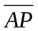＝15公里 (C)∠BOP＝15° (D)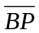＝15公里 (E)＝15公里。
4.已知ΔABC的三邊長為＝a，＝b，＝c。若logb－loga＝logsinB＝－log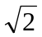，且∠B是銳角，則ΔABC為下列何者？(A)銳角三角形 (B)直角三角形 (C)正三角形 (D)等腰三角形 (E)鈍角三角形。
- 填充題：( 每格5分；共計50分 )
1.如右圖(一)，矩形ABCD中，＝3公分，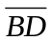、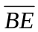三等分∠B，則ΔBDE的周長為 (1) 公分。
2.設θ為銳角，若mcosθ－nsinθ＝3，且msinθ＋ncosθ＝1，則m＋n之值為 (2) 。
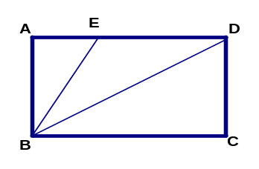
圖(一)
3.求sin1590°cos(－1860°)－cos585°sin315°＋tan660°sec540°＝ (3) 。
4.半徑分別為3公分，4公分，5公分的三圓，兩兩互相外切，其圓心分別為O，O，O，
求ΔOOO的面積為 (4) 平方公分。
5.某船A在下午2點從港口朝南40°東的方向，走了20浬。同一時間，另一船B於從同一港口朝北20°東的方向，走了30浬後。求兩船的距離為 (5) 浬。
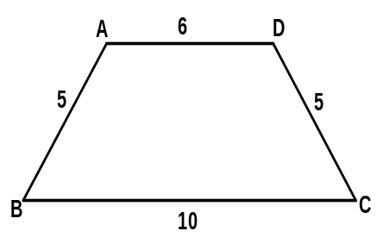
圖(二)
6.設sin(－80°)＝k，以k表示cot260°＝ (6) 。
7.如右圖(二)所示，ABCD為一等腰梯形，試求cos∠BAD＝ (7) 。
8.設圓內接四邊形ABCD中，已知∠B＝60°，＝3公分，＝5公分，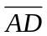＝2公分，
試求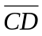之長為 (8) 公分。
9.在ΔABC中，設＝a，＝b，＝c。若(a－2b＋c)＋(3a＋b－2c)＝0，則sinA：sinB：sinC＝
(9) 。
10.在ΔABC中，∠ABC＝60°，∠ABC的分角線交於D，若＝6，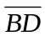＝2，則ΔABC面積＝ (10) 平方單位。
- 計算證明題：( 每題10分；共計20分 ) ※答題注意：請詳細書寫計算過程，否則不予計分。※
1.已知cos32°10＝0.8465，cos32°20＝0.8450，若sinθ＝0.8453，且90°＜θ＜180°，則θ＝？
2.平地上A、B、C三點共線，且＝＝100公尺，由A、B、C三點測得同一大樓仰角各為60°、45°、30°，但A、B、C三點與大樓之垂足不共線，試求此大樓的高度為何？

臺北市立松山高級中學 高一 第二次期中考數學科試題
96 學 年度
第二學期

- 是非題：( 正確答「○」， 錯誤答「」； 每題1分，共計10分 )
1. | 2. | 3. | 4. | 5. | 6. | 7. | 8. | 9. | 10.
- 多重選擇題：( 每題5分；共計20分 )(每題至少有一個選項是正確的，每答對一個選項得1分，答錯不倒扣，未答者不給分)
1. | 2. | 3. | 4.
- 填充題：( 每格5分；共計50分 )
(1) | (2) | (3) | (4) | (5)
(6) | (7) | (8) | (9) | (10)
- 計算證明題：( 每題10分；共計20分 )
※答題注意：請詳細書寫計算過程，否則不予計分。※
1. | 2.
臺北市立松山高級中學 高一 第二次期中考數學科試題
96 學 年度
第二學期

- 是非題：( 正確答「○」， 錯誤答「」； 每題1分，共計10分 )
1. | 2. | 3. | 4. | 5. | 6. | 7. | 8. | 9. | 10.
○ | ○ | × | × | ○ | ○ | ○ | × | × | ○×
- 多重選擇題：( 每題5分；共計20分 )(每題至少有一個選項是正確的，每答對一個選項得1分，答錯不倒扣，未答者不給分)
1. | 2. | 3. | 4.
A、C、E | A、B、E | A、B、C、D | B、D
- 填充題：( 每格5分；共計50分 )
(1) | (2) | (3) | (4) | (5)
6＋4 | 10 | － | 12 | 10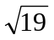
(6) | (7) | (8) | (9) | (10)
－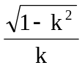 | － | 3 | 3：5：7 | 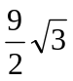
- 計算證明題：( 每題10分；共計20分 )
※答題注意：請詳細書寫計算過程，否則不予計分。
1.  θ＝122°18 | 2.  50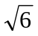公尺

